高二下化学小练（15）

1.酸碱完全中和时，有关说法正确的是( )
A.溶液一定呈中性
B.酸和碱的物质的量一定相等
C.酸和碱的物质的量浓度相等
D.酸能提供的H＋与碱能提供的OH－的物质的量相等

2.下列有关滴定操作的顺序正确的是( )
①检查滴定管是否漏水 ②用蒸馏水洗涤玻璃仪器 ③用标准溶液润洗盛标准溶液的滴定管，用待测液润洗盛待测液的滴定管 ④装标准溶液和待测液并调整液面和记录初始读数 ⑤取一定体积的待测液于锥形瓶中 ⑥滴定操作
A.①③②④⑤⑥ B.①②③④⑤⑥
C.②③①④⑤⑥ D.④⑤①②③⑥

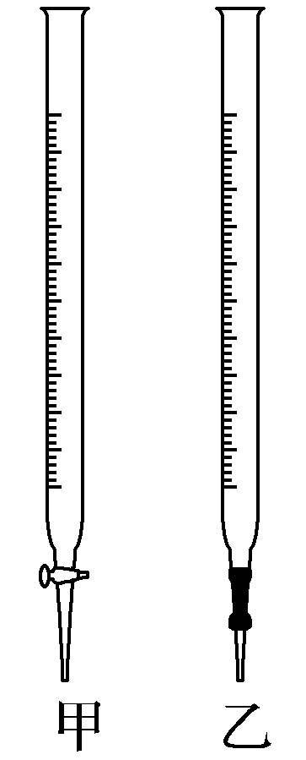
3.用已知浓度的NaOH溶液测定某H₂SO₄溶液的浓度，所选用的滴定管如图甲、乙所示，从下表中选出正确选项( )
 | 锥形瓶中溶液 | 滴定管中溶液 | 选用指示剂 | 选用滴定管
A | 碱 | 酸 | 石蕊 | 乙
B | 酸 | 碱 | 酚酞 | 甲
C | 碱 | 酸 | 甲基橙 | 乙
D | 酸 | 碱 | 酚酞 | 乙

4.准确移取20.00 mL某待测HCl溶液于锥形瓶中，用0.100 0 mol·L^{－1}NaOH溶液滴定。下列说法正确的是( )
A.滴定管用蒸馏水洗涤后，装入NaOH溶液进行滴定
B.随着NaOH溶液滴入，锥形瓶中溶液pH由小变大
C.用酚酞作指示剂，当锥形瓶中溶液由红色变无色时停止滴定
D.滴定达终点时，发现滴定管尖嘴部分有悬滴，则测定结果偏小

5.下面a～e是中学化学实验中常见的几种定量仪器：
a.量筒 b.容量瓶 c.滴定管 d.托盘天平 e.温度计
(1)无“0”刻度的是 (填字母)。
(2)下列操作合理的是 (填字母)。
A.用25 mL碱式滴定管量取20.00 mL NaHCO₃溶液
B.用托盘天平准确称量10.20 g碳酸钠固体
C.用100 mL量筒量取3.2 mL浓硫酸
D.用500 mL容量瓶配制1 mol·L^{－1}的氢氧化钠溶液495.5 mL
(3)某学生欲用已知物质的量浓度的盐酸来测定未知物质的量浓度的氢氧化钠溶液，若滴定开始和结束时，酸式滴定管中的液面如图所示：则所用盐酸的体积为 mL。
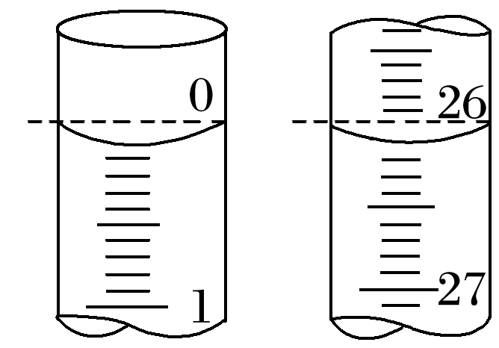
(4)某学生根据三次实验分别记录有关数据如下表：
滴定次数 | 待测氢氧化钠溶液的体积/mL | 0.100 0 mol·L^{－1}盐酸的体积/mL
滴定次数 | 待测氢氧化钠溶液的体积/mL | 滴定前刻度 | 滴定后刻度 | 溶液体积
第一次 | 25.00 | 0.00 | 26.11 | 26.11
第二次 | 25.00 | 1.56 | 30.30 | 28.74
第三次 | 25.00 | 0.22 | 26.31 | 26.09
请选用其中合理数据列出该氢氧化钠溶液物质的量浓度(计算结果保留4位有效数字)：c(NaOH)＝ 。
(5)由于错误操作，使得上述所测氢氧化钠溶液的浓度偏高的是 (填字母)。
A.中和滴定达终点时俯视滴定管内液面读数
B.碱式滴定管用蒸馏水洗净后立即取用25.00 mL待测碱溶液注入锥形瓶进行滴定
C.酸式滴定管用蒸馏水洗净后立即装标准溶液来滴定
D.把配好的标准溶液倒入刚用蒸馏水洗净的试剂瓶中然后用来滴定

